**学科组长如何查看阅卷进度&阅卷质量**

慧学网址：**https://exam.tyhuixue.com/**

账号密码：统一下发，初始密码为aaAA88

一、登录

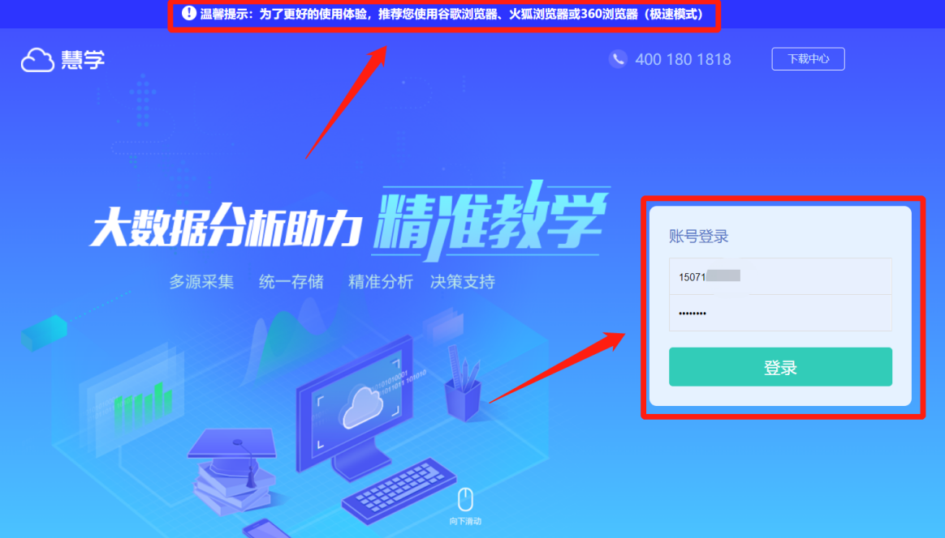

**选择天喻教育资源公共服务平台**

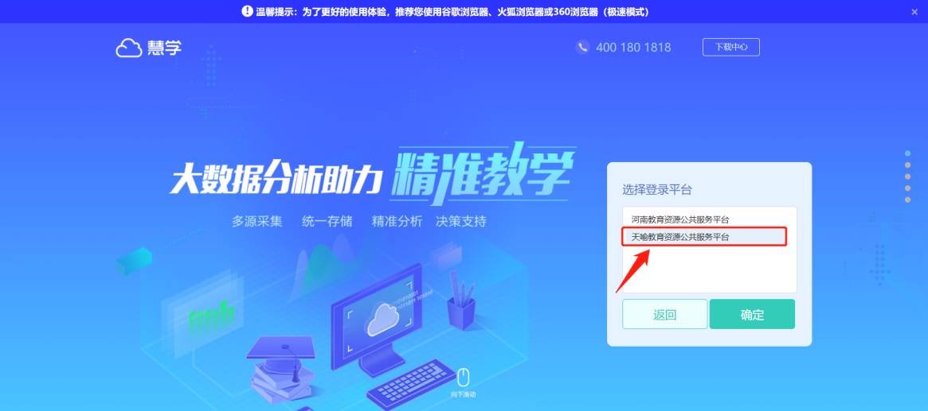

1. 找到对应考试任务

依次点击：**考试阅卷→我的任务→去处理→阅卷监控**

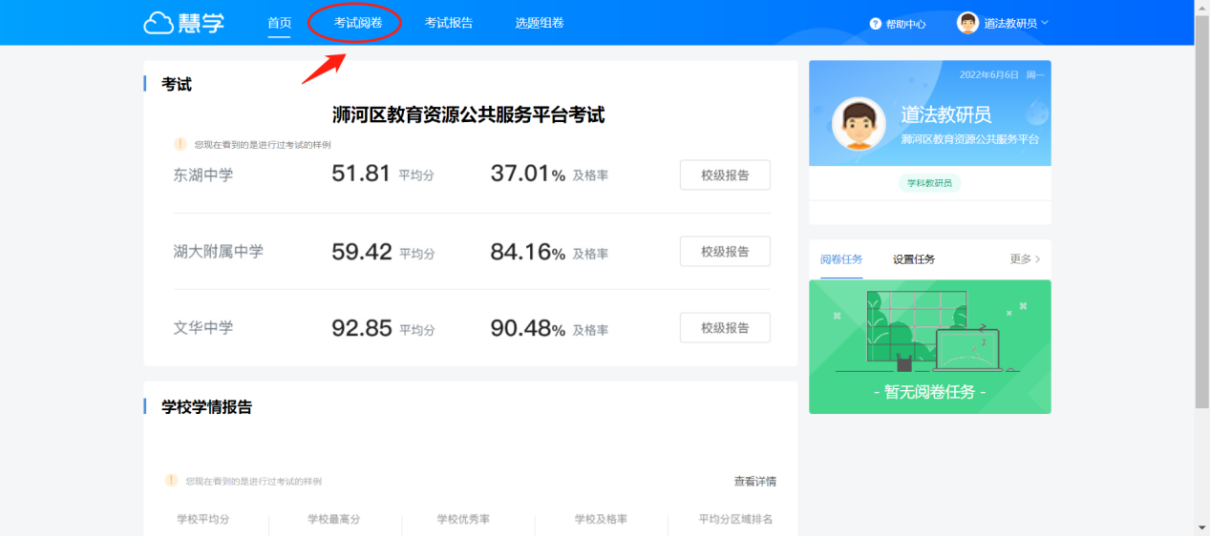

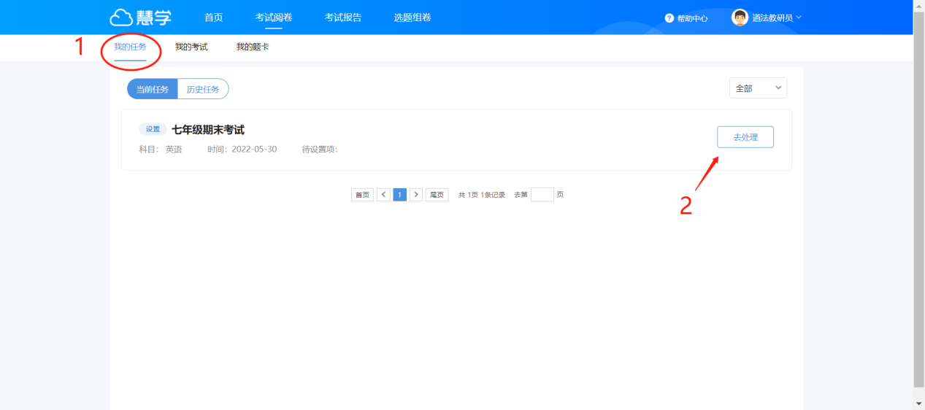

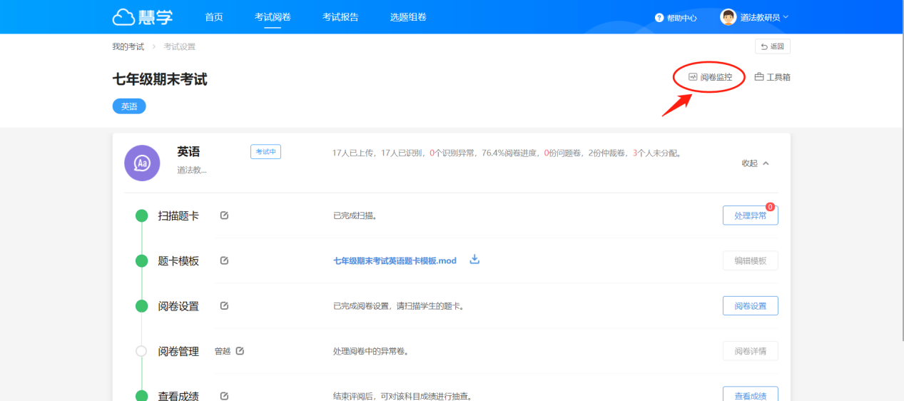

1. **阅卷进度**

可查看每小题阅卷进度和具体老师进度明细

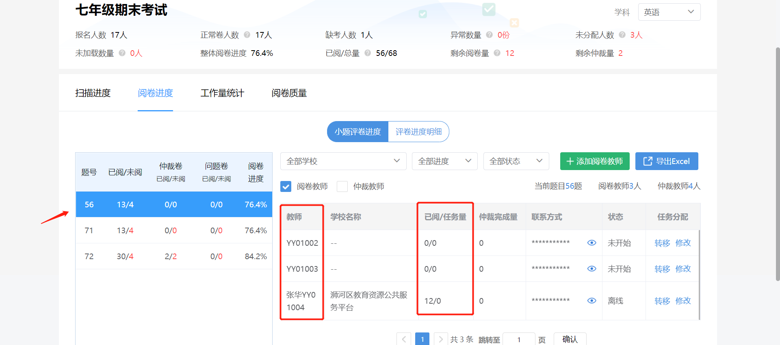

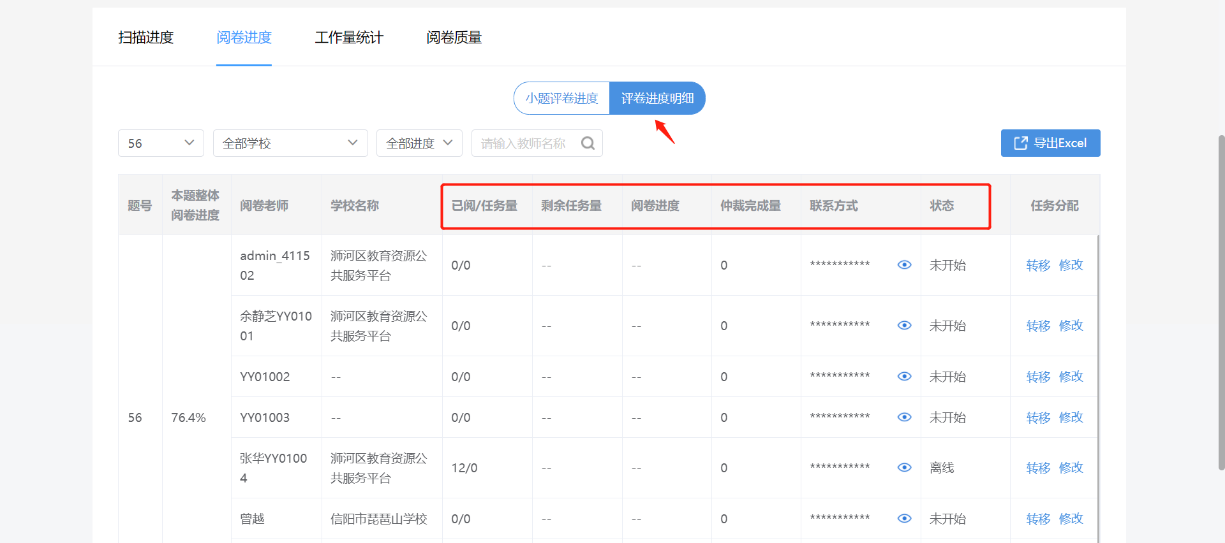

1. **阅卷质量**

可点击【抽样】进入查看该老师已阅题卡，检查其阅卷质量，也可重新给分

